Handtrainer gelballen Gebruiksinstructies

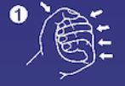
      - Houd de bal in uw hand. Knijp de bal in.

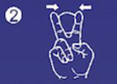
      - Houd met uw wijs- en middelvinger de bal vast. Beweeg uw vingers naar beneden.

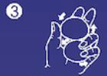
      - Houd twee ballen in uw hand. Beweeg tegelijkertijd één bal omhoog en de andere bal omlaag.

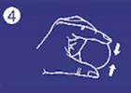
      - Gebruik uw duim en wijsvinger om te bal in te drukken.

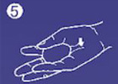
      - Leg de bal in uw hand. Gebruik uw duim en pink om de bal in te drukken.

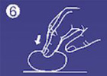
      - Plaats de bal op een vlakke ondergrond. Druk met uw vingertoppen de bal in.

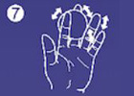
      - Beweeg de bal tussen al uw vingers.

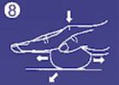
      - Plaats de bal op een vlakke ondergrond. Druk met uw handpalm de bal in.

Let op! Overmatig gebruik kan leiden tot overbelasting van de hand- en polsspieren. Stop de bal niet in uw mond.

Onderhoud Stel niet bloot aan direct zonlicht en bewaar op een droge plek. Spoel voor het opbergen af met warm water. Droog goed af en breng eventueel wat talkpoeder aan. Gemaakt van TPR (thermoplastisch rubber).

